Министерство образования и науки Российской Федерации

Федеральное государственное бюджетное образовательное учреждение

высшего образования

**«Пермский национальный исследовательский**

**политехнический университет»**

Кафедра «Информационные технологии и автоматизированные системы»

**О Т Ч Ё Т**

**по лабораторной работе №15**

Дисциплина: основы алгоритмизации и программирования

Тема: Быстрые сортировки в C++

Вариант 24

Выполнил работу

студент группы РИС-20-1б

Нечаев Д.А.

Проверил

Доцент кафедры ИТАС

Полякова О.А.

Пермь, 2021

**Цель задачи**

Цель – написать программу для осуществления алгоритма сортировок Хоара и Шелла

Для достижения поставленной цели необходимо решить следующие задачи:

* Проанализировать алгоритмы сортировок Хоара и Шелла
* Понять, как воспользоваться алгоритмами, в условиях поставленной задачи
* Создать соответствующие функции для реализации алгоритмов Хоара и Шелла

Постановка задачи

Дан список городов и количество жителей в каждом городе. Упорядочить по возрастанию числа жителей

Анализ задачи

1. Определить какие операции должны быть выполнены по заданию:

* Запрос у пользователя списка городов

cout << "Город: ";

cin >> city[i].name;

cout << "Численость населения: ";

cin >> city[i].population;

* Создание меню, для удобства использования программы

cout << "Выбери метод сортировки: \n 1. Хоара \n 2. Шелла \n Ввод: ";

cin >> menu;

* Вызов функции, содержащей алгоритмы Шелла и Хоара

if (menu == 2)

Shell_Sort(city, size);

if (menu == 1)

Hoare(city, left, size - 1);

* Реализация алгоритмов сортировки Хоара и Шелла в соответствующих функциях

1. Для решения задачи используются переменные:

Несколько целочисленных переменных для управления циклами, контроля размеров массивов и контроля длины строк

int size = -1, left = 0;

int l = left;

int j = right;

Переменная типа string для хранения названия города

string name;

Структура для ввода и хранения названий городов, численности их населения

struct City

{

string name;

long int population = 0;

};

Вектор для удобного хранения структур и обращения к ним

vector <City> city(size);

1. Ввод данных осуществляется посредством функции

cin >> size;

Вывод данных осуществляется посредством функции

cout << "Численость населения: ";

1. Для решения задачи будут использованы циклы. Например, цикл для ввода информации в структуры

for (int i = 0; i < size; i++)

{

cout << "Город: ";

cin >> city[i].name;

cout << "Численость населения: ";

cin >> city[i].population;

}

1. Для защиты от случайных ошибок используются циклы на корректный ввод информации

while (size < 1)

{

cout << "Введите кол-во городов: ";

cin >> size;

cout << endl;

}

while (menu != 1 && menu != 2)

{

cout << "Выбери метод сортировки: \n 1. Хоара \n 2. Шелла \n Ввод: ";

cin >> menu;

}

Код

#include <iostream>

#include <string>

#include <fstream>

#include <vector>

using namespace std;

struct City

{

string name;

long int population = 0;

};

void Shell(vector<City>& array, int size)

{

int temp1, j;

string temp2;

for (int step = size / 2; step > 0; step /= 2)

{

for (int i = step; i < size; i++)

{

temp1 = array[i].population;

temp2 = array[i].name;

for (j = i; j >= step; j -= step)

{

if (temp1 < array[j - step].population)

{

array[j].population = array[j - step].population;

array[j].name = array[j - step].name;

}

else break;

}

array[j].population = temp1;

array[j].name = temp2;

}

}

}

void Hoare(vector <City>& list, int left, int right)

{

long int pivot = list[(left + right) / 2].population;

int l = left;

int j = right;

do

{

while ((list[l].population < pivot) && (l < right))

{

l++;

}

while ((list[j].population > pivot) && (j > left))

{

j--;

}

if (l <= j)

{

swap(list[l], list[j]);

l++;

j--;

}

}

while (l <= j);

if (j > left)

{

Hoare(list, left, j);

}

if (l < right)

{

Hoare(list, l, right);

}

}

int main()

{

system("chcp 1251 > nul");

setlocale(LC_ALL, "ru");

int size = -1, left = 0;

while (size < 1)

{

cout << "Введите кол-во городов: ";

cin >> size;

cout << endl;

}

vector <City> city(size);

for (int i = 0; i < size; i++)

{

cout << "Город: ";

cin >> city[i].name;

cout << "Численость населения: ";

cin >> city[i].population;

}

cout << endl;

int menu = -1;

while (menu != 1 && menu != 2)

{

cout << "Выбери метод сортировки: \n 1. Хоара \n 2. Шелла \n Ввод: ";

cin >> menu;

}

if (menu == 2)

Shell(city, size);

if (menu == 1)

Hoare(city, left, size - 1);

cout << "Результат:" << endl;

for (int i = 0; i < size; i++)

{

cout << city[i].name << ": " << city[i].population << endl;

}

}

}

Блок-схема:

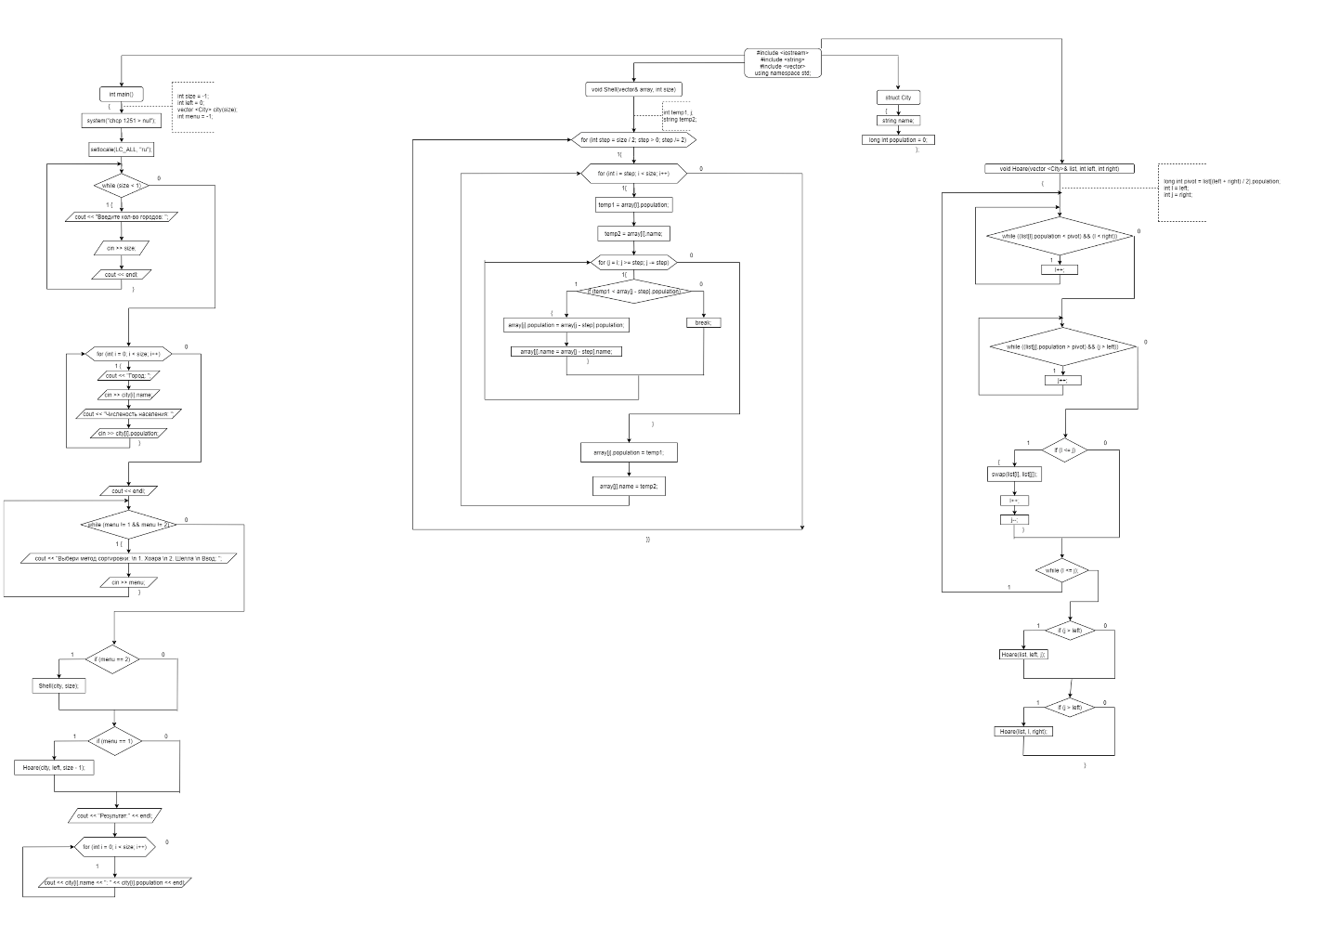

Работа кода

